中考冲刺：动手操作与运动变换型问题—知识讲解（基础）
责编：常春芳
【中考展望】
1．对于实践操作型问题，在解题过程中学生能够感受到数学学习的情趣与价值，经历“数学化”和“再创造”的过程，不断提高自己的创新意识与综合能力，这是《全日制义务教育数学课程标准(实验稿)》的基本要求之一，因此，近年来实践操作性试题受到命题者的重视，多次出现.
2．估计在今年的中考题中，实践操作类题目依旧是出题热点，仍符合常规题型，与三角形的全等和四边形的性质综合考查．需具备一定的分析问题能力和归纳推理能力．
图形的设计与操作问题，主要分为如下一些类型：
1．已知设计好的图案，求设计方案(如：在什么基本图案的基础上，进行何种图形变换等)．
2．利用基本图案设计符合要求的图案(如：设计轴对称图形，中心对称图形，面积或形状符合特定要求的图形等)．
3．图形分割与重组(如：通过对原图形进行分割、重组，使形状满足特定要求)．
4．动手操作(通过折叠、裁剪等手段制作特定图案)．
解决这样的问题，除了需要运用各种基本的图形变换(平移、轴对称、旋转、位似)外，还需要综合运用代数、几何知识对图形进行分析、计算、证明，以获得重要的数据，辅助图案设计．
另外，由于折叠操作相当于构造轴对称变换，因此折叠问题中，要充分利用轴对称变换的特性，以获得更多的图形信息．必要时，实际动手配合上理论分析比单纯的理论分析更为快捷有效．
从历年中考来看，动态问题经常作为压轴题目出现，得分率也是最低的.动态问题一般分两类，一类是代数综合题，在坐标系中有动点，动直线，一般是利用多种函数交叉求解.另一类就是几何综合题，在梯形，矩形，三角形中设立动点、线以及整体平移翻转，对考生的综合分析能力进行考查.所以说，动态问题是中考数学当中的重中之重，只有完全掌握，才有机会拼高分.

【方法点拨】
实践操作问题：
解答实践操作题的关键是要学会自觉地运用数学知识去观察、分析、抽象、概括所给的实际问题，揭示其数学本质，并转化为我们所熟悉的数学问题．解答实践操作题的基本步骤为：从实例或实物出发，通过具体操作实验，发现其中可能存在的规律，提出问题，检验猜想．在解答过程中一般需要经历操作、观察、思考、想象、推理、探索、发现、总结、归纳等实践活动过程，利用自己已有的生活经验和数学知识去感知发生的现象，从而发现所得到的结论，进而解决问题．
动态几何问题：
1、动态几何常见类型
（1）点动问题（一个动点）
（2）线动问题（二个动点）
（3）面动问题（三个动点）
2、运动形式
平移、旋转、翻折、滚动
3、数学思想
函数思想、方程思想、分类思想、转化思想、数形结合思想
4、解题思路
（1）化动为静，动中求静
（2）建立联系，计算说明
（3）特殊探路，一般推证
【典型例题】

类型一、图形的折叠
1．（2016•济南）如图1，在矩形纸片ABCD中，AB=8，AD=10，点E是CD中点，将这张纸片依次折叠两次；第一次折叠纸片使点A与点E重合，如图2，折痕为MN，连接ME、NE；第二次折叠纸片使点N与点E重合，如图3，点B落到B′处，折痕为HG，连接HE，则tan∠EHG= ．
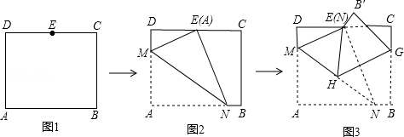
【思路点拨】
如图2中，作NF⊥CD于F．设DM=x，则AM=EM=10﹣x，利用勾股定理求出x，再利用△DME∽△FEN，得=，求出EN，EM，求出tan∠AMN，再证明∠EHG=∠AMN即可解决问题．
【答案】45°．
【解析】
解：如图2中，作NF⊥CD于F．设DM=x，则AM=EM=10﹣x，
∵DE=EC，AB=CD=8，
∴DE=CD=4，
在RT△DEM中，∵DM²+DE²=EM²，
∴（4）²+x²=（10﹣x）²，
解得x=2.6，
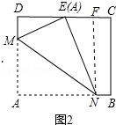
∴DM=2.6，AM=EM=7.4，
∵∠DEM+∠NEF=90°，∠NEF+∠ENF=90°，
∴∠DEM=∠ENF，∵∠D=∠EFN=90°，
∴△DME∽△FEN，
∴=，
∴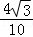=，
∴EN=，
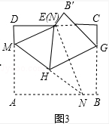
∴AN=EN=，
∴tan∠AMN==，
如图3中，∵ME⊥EN，HG⊥EN，
∴EM∥GH，
∴∠NME=∠NHG，
∵∠NME=∠AMN，∠EHG=∠NHG，
∴∠AMN=∠EHG，
∴tan∠EHG=tan∠AMN=．
故答案为．
【总结升华】
本题考查翻折变换、勾股定理、相似三角形的判定和性质等知识，解题的关键是学会把问题转化，证明∠AMN=∠EHG是关键，属于中考填空题中的压轴题．
举一反三：
【变式】如图所示，已知四边形纸片ABCD，现需将该纸片剪拼成一个与它面积相等的平行四边形纸片，如果限定裁剪线最多有两条，能否做到：________ (用“能”或“不能”填空)．若填“能”，请确定裁剪线的位置，并说明拼接方法；若填“不能”，请简要说明理由．
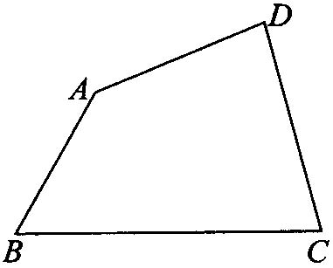
【答案】
解：能.如图所示，取四边形ABCD各边的中点E，F，G，H，连接EG，FH，交点为O．
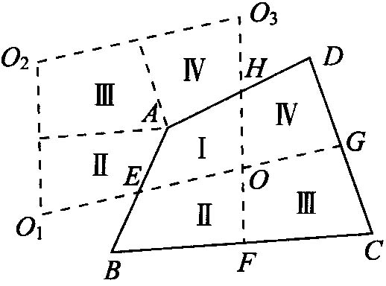
以EG，FH为裁剪线，EG，FH将四边形ABCD分成Ⅰ，Ⅱ，Ⅲ，Ⅳ四部分，拼接时图中的Ⅰ不动，将Ⅱ，Ⅳ分别绕E，H旋转180°，将Ⅲ平移，拼成的四边形OO₁O₂O₃即为所求．沿CA方向平移，将点C平移到点A位置．
类型二、实践操作
2．如图,在等腰梯形ABCD中AB∥CD,AB＝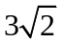,DC＝,高CE＝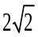,对角线AC、BD交于H，平行于线段BD的两条直线MN、RQ同时从点A出发沿AC方向向点C匀速平移，分别交等腰梯形ABCD的边于M、N和R、Q，分别交对角线AC于F、G；当直线RQ到达点C时，两直线同时停止移动.记等腰梯形ABCD被直线MN扫过的面积为，被直线RQ扫过的面积为，若直线MN平移的速度为1单位/秒,直线RQ平移的速度为2单位/秒,设两直线移动的时间为x秒.
(1)填空:∠AHB＝____________；AC＝_____________；
(2) 若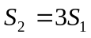,求x；
(3) 若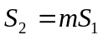,求m的变化范围.
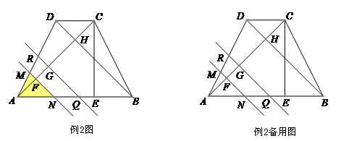
【思路点拨】
(1) 如例2图-1所示,平移对角线DB,交AB的延长线于P.则四边形BPCD是平行四边形,BD＝PC,BP＝DC＝.因为等腰梯形ABCD,AB∥CD,所以AC＝BD. 所以AC＝PC.又高CE＝, AB＝,所以AE＝EP＝.所以∠AHB＝90°AC＝4；
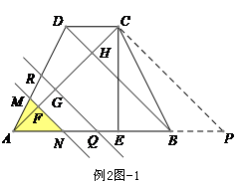
⑵直线移动有两种情况: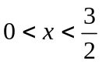及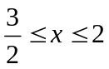,需要分类讨论.
①当时, 有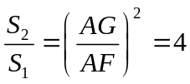. ∴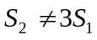
②当时,先用含有x的代数式分别表示,,然后由列出方程,解之可得x的值； (3) 分情况讨论:
①当时, 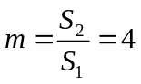.
②当时,由,得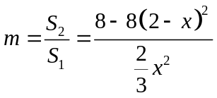＝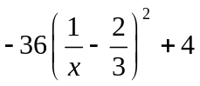.然后讨论这个函数的最值,确定m的变化范围.
【答案与解析】
解： (1) 90°,4；
(2)直线移动有两种情况:和.
①当时,∵MN∥BD,∴△AMN∽△ARQ,△ANF∽△AQG.
. ∴
②当时, 如例2图-2所示,
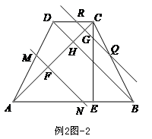
CG＝4－2x,CH＝1,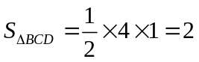. 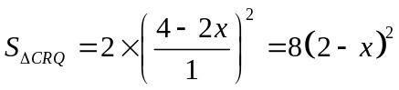
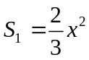,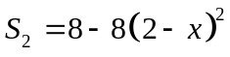
由,得方程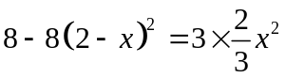,
解得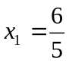(舍去),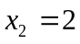.
∴x＝2.
(3) 当时,m＝4
当时,
由,得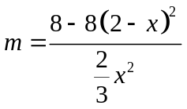＝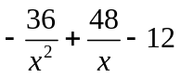＝.
M是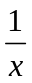的二次函数, 当时, 即当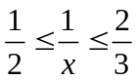时, M随的增大而增大.
当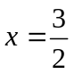时,最大值m＝4. 当x＝2时,最小值m＝3.
∴3≤m≤4.
【总结升华】
本题是一道几何代数综合压轴题,重点考查等腰梯形, 相似三角形的性质,二次函数的增减性和最值及分类讨论,由特殊到一般的数学思想等的综合应用.解题时,
(1)小题,通过平移对角线,将等腰梯形转化为等腰三角形,从而使问题得以简化,是我们解决梯形问题常用的方法.
(2) 小题直线移动有两种情况:及,需要分类讨论.这点万不可忽略,解题时用到的知识点主要是相似三角形面积比等于相似比的平方.
(3) 小题仍需要分情况讨论.对于函数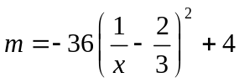,讨论它的增减性和最值是个难点. 讨论之前点明我们把这个函数看作“M是的二次函数”对顺利作答至关重要.
3．已知等边三角形纸片ABC的边长为8，D为AB边上的点，过点D作DG∥BC交AC于点G，DE⊥BC于点E，过点G作GF⊥BC于点F，把三角形纸片ABC分别沿DG、DE、GF按图①所示方式折叠．点A、B、C分别落在A′、B′、C′处．若点A′、B′、C′在矩形DEFG内或其边上．且互不重合，此时我们称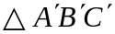 (即图中阴影部分)为“重叠三角形”．
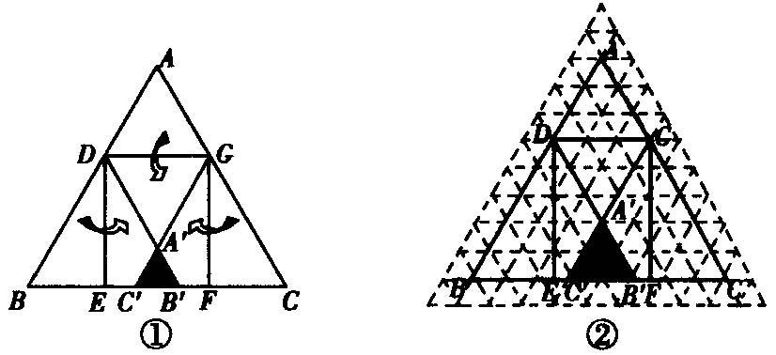
(1)若把三角形纸片ABC放在等边三角形网格图中(图中每个小三角形都是边长为l的等边三角形)，点A、B、C、D恰好落在网格图中的格点上，如图②所示，请直接写出此时重叠三角形A′B′C′的面积；
(2)实验探究：设AD的长为m，若重叠三角形A′B′C′存在，试用含m的代数式表示重叠三角形A′B′C′的面积，并写出m的取值范围(直接写出结果，备用图供实验探究使用)．
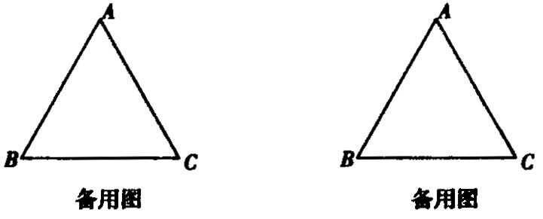

【思路点拨】
本题是折叠与对称类型操作题，折叠实质为对称变换，故轴对称的性质运用是解本类型题的关键．另外，本题对新概念“重叠三角形”的理解正确才能求得m的取值范围．
【答案与解析】
解：(1)重叠三角形A′B′C′的面积为．
理由：如题图，△A′B′C′是边长为2的等边三角形．
∴其高为，面积为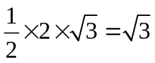．
(2)用含m的代数式表示重叠三角形A′B′C′的面积为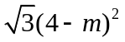，m的取值范围是≤m＜4．
理由：如图(1)，AD＝m，则BD＝GC＝8-m，
由轴对称的性质知DB′＝DB＝8-m．DA′＝DA＝m．
∴A′B′＝DB′－DA′＝8－m—m＝2(4－m)，
由△ABC是等边三角形及折叠过程知AA′B′C′是等边三角形．
∴它的高是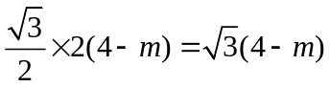．
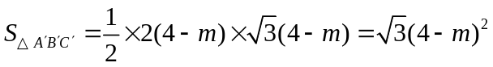．
以下求m的取值范围：
如图(1)，若B′与F重合，则C′与E重合．
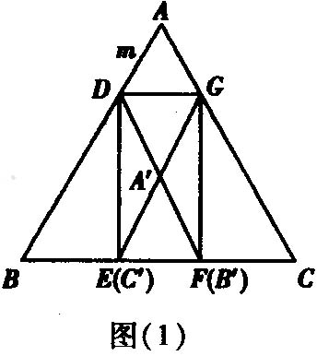
由折叠过程知BE＝EB′＝EF．
CF＝FC′＝FE．∴BE＝EF＝FC＝．
∵∠B＝60°，BD＝2BE＝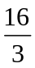，
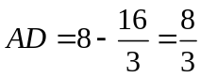，即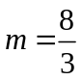．
若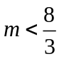，如图(2)，点B′、C′落在矩形DEFG外，不合题意．
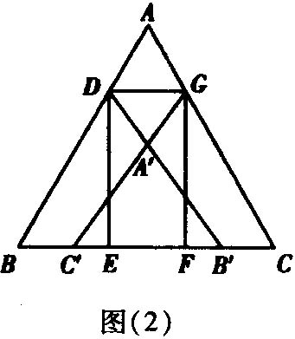
∴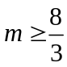．
又由A′B′＝2(4-m)＞0，得m＜4．
∴m的取值范围是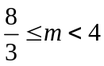．
【总结升华】亲自操作实验有助于突破难点．
举一反三：
【高清课堂：图形的设计与操作及运动变换型问题 例2 】
【变式】阅读下面问题的解决过程：
问题：已知△ABC中，P为BC边上一定点，过点P作一直线，使其等分△ABC的面积．
解决：情形1：如图①，若点P恰为BC的中点，作直线AP即可．
情形2：如图②，若点P不是BC的中点，则取BC的中点D，联结AP，过点D作DE∥AP交AC于E，作直线PE，直线PE即为所求直线．
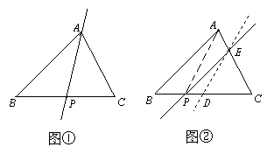
问题解决：
如图③，已知四边形ABCD，过点B作一直线（不必写作法），使其等分四边形ABCD的面积，并证明．
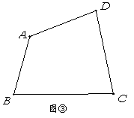
【答案】
解：如图③，取对角线AC的中点O，联结BO、DO、BD,
过点O作OE∥BD交CD于E,
∴直线BE即为所求直线
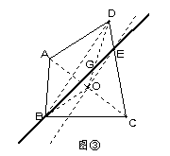

类型三、动态数学问题
4．如图①，有一张矩形纸片，将它沿对角线AC剪开，得到△ACD和△A′BC′.
(1)如图②，将△ACD沿A′C′边向上平移，使点A与点C′重合，连接A′D和BC，四边形A′BCD是 形；
（2）如图③，将△ACD的顶点A与A′点重合，然后绕点A沿逆时针方向旋转，使点D、A、B在同一直线上，则旋转角为 度；连接CC′，四边形CDBC′是 形；
（3）如图④，将AC边与A′C′边重合，并使顶点B和D在AC边的同一侧，设AB、CD相交于E，连接BD，四边形ADBC是什么特殊四边形？请说明你的理由.
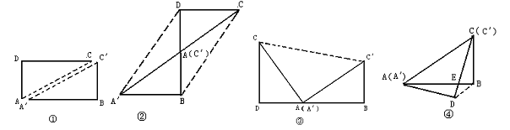
【思路点拨】
（1）利用平行四边形的判定，对角线互相平分的四边形是平行四边形得出即可；（2）利用旋转变换的性质以及直角梯形判定得出即可；（3）利用等腰梯形的判定方法得出BD∥AC，AD=CE，即可得出答案．
【答案与解析】
解：（1）平行四边形；
证明：∵AD=AB，AA′=AC，∴A′C与BD互相平分，
∴四边形A′BCD是平行四边形；
（2）∵DA由垂直于AB，逆时针旋转到点D、A、B在同一直线上，
∴旋转角为90度；
证明：∵∠D=∠B=90°，A，D，B在一条直线上，
∴CD∥BC′，∴四边形CDBC′是直角梯形；
故答案为：90，直角梯；
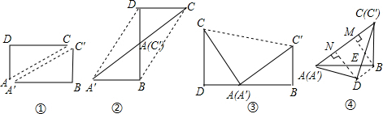
（3）四边形ADBC是等腰梯形；
证明：过点B作BM⊥AC，过点D作DN⊥AC，垂足分别为M，N，
∵有一张矩形纸片，将它沿对角线AC剪开，得到△ACD和△A′BC′．∴△ACD≌△A′BC′，
∴BM=ND，∴BD∥AC，
∵AD=BC，∴四边形ADBC是等腰梯形．
【总结升华】
此题主要考查了图形的剪拼与平行四边形的判定和等腰梯形的判定、直角梯形的判定方法等知识，熟练掌握判定定理是解题关键．
举一反三：
【高清课堂：图形的设计与操作及运动变换型问题 例1 】
【变式】（2015秋•莘县期末）如图，△ABC三个顶点的坐标分别为A（2，2），B（4，0），C（6，4）以原点为位似中心，将△ABC缩小，位似比为1：2，则线段AC中点P变换后对应点的坐标为 ．
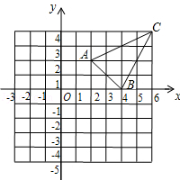
【答案】（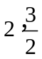）或（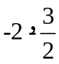）.
【解析】
解：如图，∵A（2，2），C（6，4），
∴点P的坐标为（4，3），
∵以原点为位似中心将△ABC缩小位似比为1：2，
∴线段AC的中点P变换后的对应点的坐标为（﹣2，﹣）或（2，）．
故答案为：（2，）或（﹣2，﹣）．
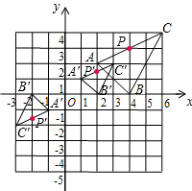

5．如图①，在梯形ABCD中，AD∥BC，∠A=60°，动点P从A点出发，以1cm/s的速度沿着A→B→C→D的方向不停移动，直到点P到达点D后才停止．已知△PAD的面积S（单位：cm²）与点P移动的时间（单位：s）的函数如图②所示，则点P从开始移动到停止移动一共用了 秒（结果保留根号）．
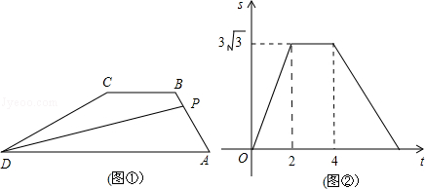
【思路点拨】
根据图②判断出AB、BC的长度，过点B作BE⊥AD于点E，然后求出梯形ABCD的高BE，再根据t=2时△PAD的面积求出AD的长度，过点C作CF⊥AD于点F，然后求出DF的长度，利用勾股定理列式求出CD的长度，然后求出AB、BC、CD的和，再根据时间=路程÷速度，计算即可得解．
【答案】（4+2）．
【解析】
解：由图②可知，t在2到4秒时，△PAD的面积不发生变化，
∴在AB上运动的时间是2秒，在BC上运动的时间是4-2=2秒，
∵动点P的运动速度是1cm/s，
∴AB=2cm，BC=2cm，
过点B作BE⊥AD于点E，过点C作CF⊥AD于点F，
则四边形BCFE是矩形，
∴BE=CF，BC=EF=2cm，
∵∠A=60°，
∴BE=ABsin60°=2×=，
AE=ABcos60°=2×=1，
∴×AD×BE=3，
即×AD×=3，
解得AD=6cm，
∴DF=AD-AE-EF=6-1-2=3，
在Rt△CDF中，CD===2，
所以，动点P运动的总路程为AB+BC+CD=2+2+2=4+2，
∵动点P的运动速度是1cm/s，
∴点P从开始移动到停止移动一共用了（4+2）÷1=4+2（秒）．
故答案为：（4+2）．
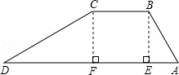
【总结升华】
本题考查了动点问题的函数图象，根据图②的三角形的面积的变化情况判断出AB、BC的长度是解题的关键，在梯形的问题中，作过梯形的上底边的两个顶点的高线是常见的辅助线．

